使用说明

1、下载客户端，可直接扫描右侧二维码进行下载，也可直接在手机应用商店输入
“学习通”进行下载，安装。

2、登录
打开学习通客户端，点击右下角“我”，点击“请先登录”，点击登录页面下方的“其他登录方式”。在机构账号登录页面，学校名称栏输入“云南机电职业技术学院图书馆”、学号/工号输入“学号或者工号”、密码输入“s654321s”。点选页面下方“我已阅读并同意学习通《隐私政策》和《用户协议》”前方的圆圈，点击登录。
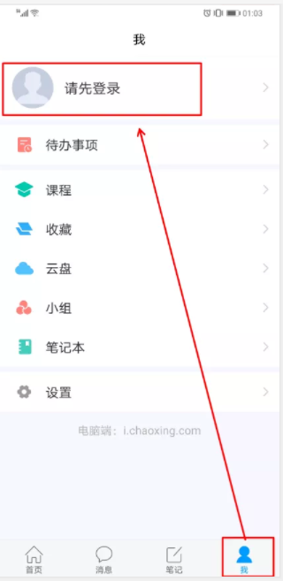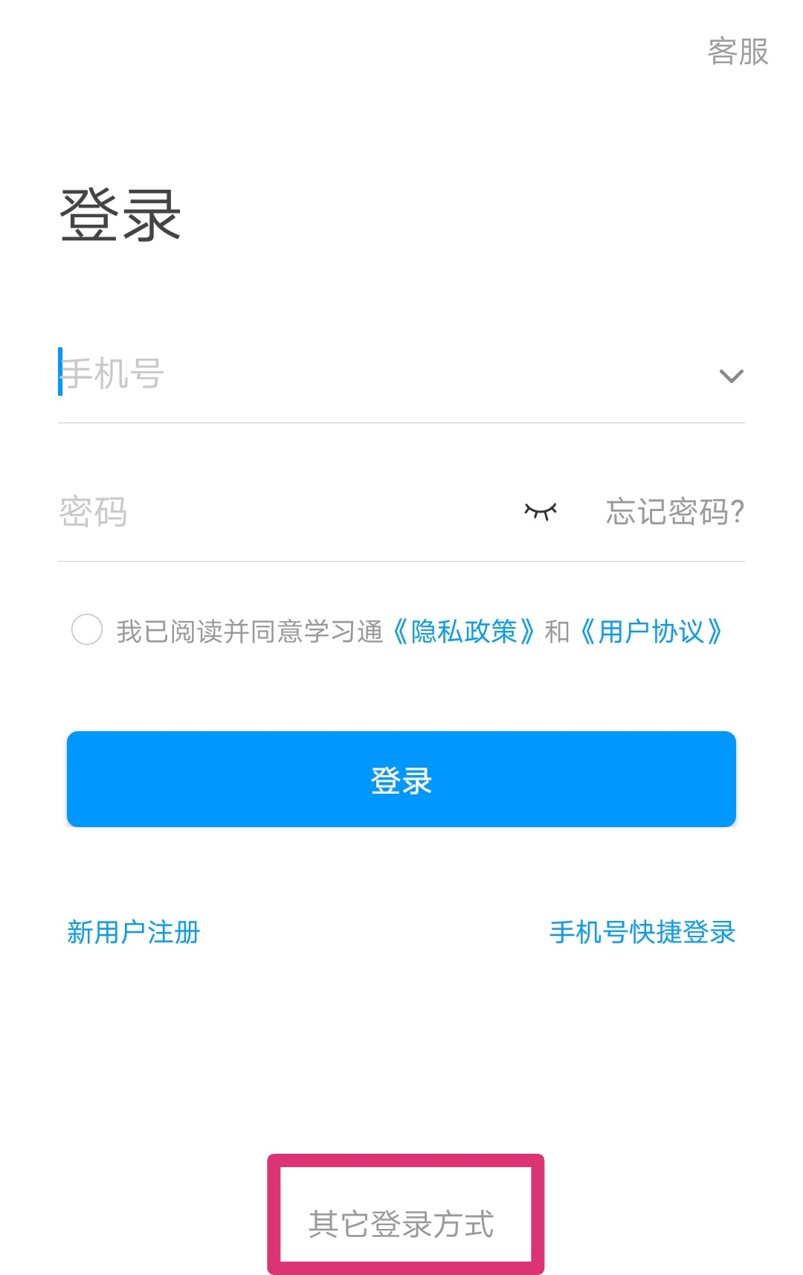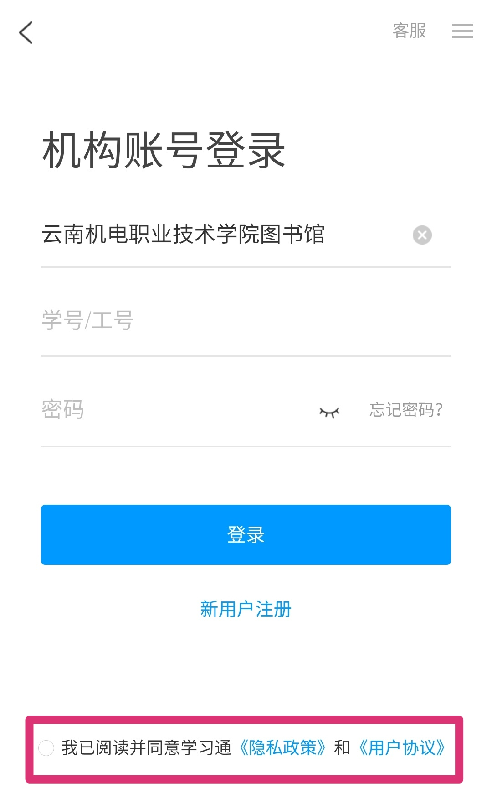
3、登录后点击首页右侧的邀请码，输入“YNJDZY”，点击“确定”进入图书馆首页。
已使用过学习通的同学，使用自己上课的账号进行登录后输入邀请码即可进入图书馆页面。

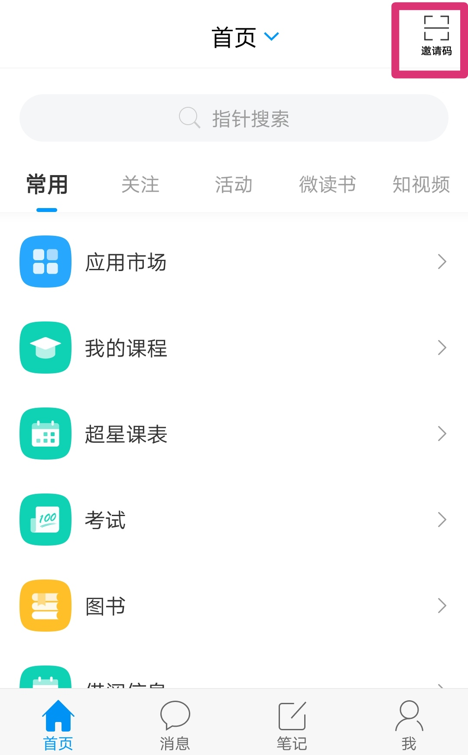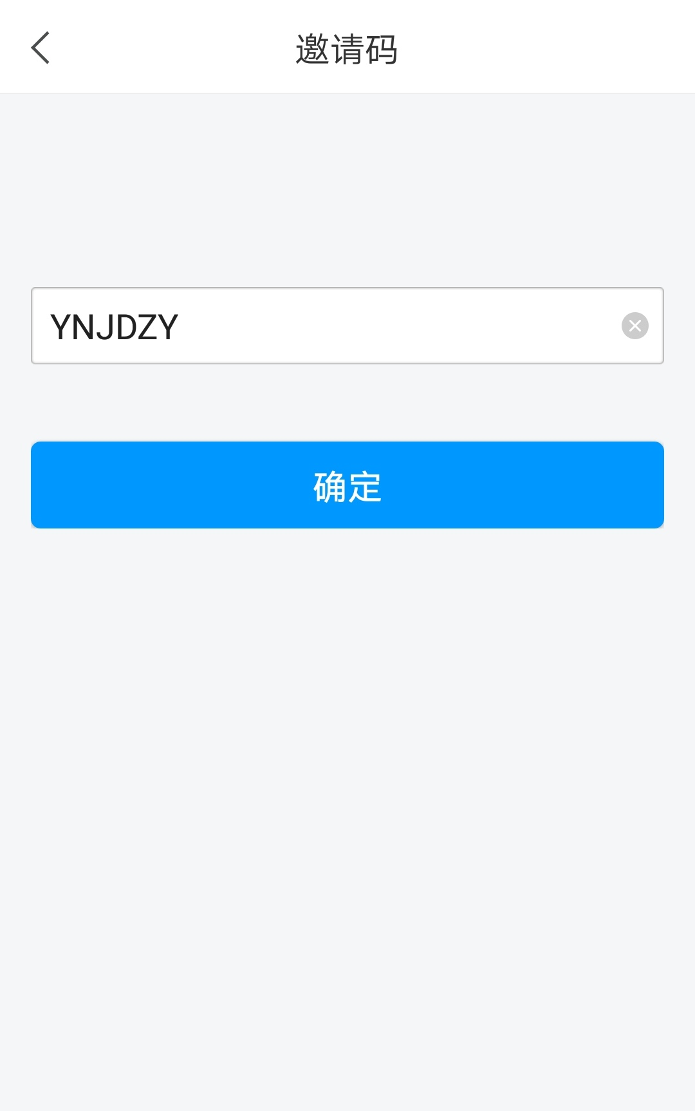
4、点击图书馆页面的“移动图书馆”，即可打开使用里边的资源。
